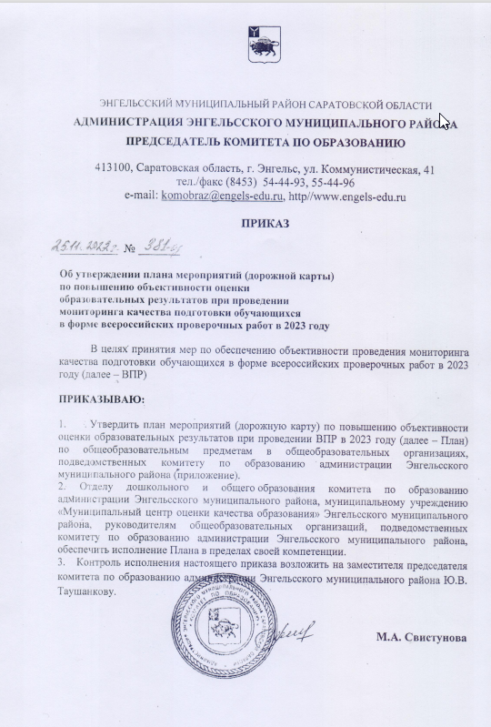

Приложение к приказу председателя комитета по образованию администрации Энгельсского муниципального района
от 25.11.2022 года № 381-ОД

План мероприятий (дорожная карта) по повышению объективности оценки образовательных результатов
при проведении ВПР в 2023 году
Задачи:
- создание условий (организационных, кадровых, психолого-педагогических, информационно-методических) для проведения ВПР и обеспечение динамики образовательных результатов по сравнению с результатами ВПР в 2022 году;
- обеспечение объективности образовательных результатов в рамках ВПР в 2023 году, в том числе в общеобразовательных учреждениях, включенных в список общеобразовательных организаций с необъективными результатами ВПР в 2022 году;
- профилактическая работа по предупреждению необъективности результатов при проведении ВПР в 2023 году;
- формирование у участников образовательных отношений позитивного отношения к объективности образовательных результатов.

Наименование мероприятия | Сроки реализации | Ответственные исполнители | Ожидаемые результаты
- Нормативно – правовое обеспечение
Разработка плана мероприятий по повышению объективности оценки образовательных результатов на основе ВПР общеобразовательными организациями | до 01.12.2022 года | Руководители образовательных организаций (далее – ОО) | Обеспечение  объективности оценки образовательных результатов при проведении ВПР
Издание приказов об организации, подготовке и проведении апробации ВПР, ВПР в штатном режиме по соответствующим учебным предметам | В соответствии с графиком проведения ВПР | Хахулина О.В., руководители ОО | Наличие локальных актов
Информационно-разъяснительная работа со всеми участниками образовательных отношений по процедуре проведения ВПР, структуре и содержанию проверочных работ, системе оценивания. Информационно-разъяснительная работа с родителями (законными представителями) учащихся по процедуре проведения ВПР | До начала проведения ВПР | Комитет по образованию администрации Энгельсского муниципального района (далее – комитет по образованию);  МУ «МЦОКО»; руководители ОО; | Формирование у участников образовательных отношений позитивного отношения к объективной оценке образовательных результатов
Обсуждение нормативно-правовых и инструктивно-методических документов на совещаниях, методических объединениях учителей | В течение учебного года | МУ «МЦОКО»; руководители ОО | Наличие локальных  актов в ОО
- Контроль организации и проведения ВПР
Контроль наличия планов повышения качества образования на основе анализа результатов ВПР 2022 года в ОО | Декабрь 2022 года | Хахулина О.В.,  Ивашина О.А. | Повышению объективности оценки образовательных результатов при проведении ВПР
Контроль организации внутренней системы оценки качества образования в ОО, наличия аналитических материалов и планируемых конструктивных мер, принимаемых ОО, направленных на повышение объективности оценки образовательных результатов учащихся (для ОО, включенных в список общеобразовательных организаций с необъективными результатами ВПР в 2022 году) | Декабрь 2022 года - январь 2023 года | Хахулина О.В.,  Ивашина О.А. | Повышение объективности оценки образовательных результатов при проведении ВПР.  Обеспечение  объективности  проведения ВПР
Контроль подготовки и организация проведения ВПР (для ОО, включенных в список общеобразовательных организаций с необъективными результатами ВПР в 2022 году) | Февраль - май 2023 года | Специалисты комитета по образованию, специалисты МУ «МЦОКО» | Повышение объективности оценки образовательных результатов при проведении ВПР.  Обеспечение  объективности  проведения ВПР
Организация на школьном уровне контроля соблюдения всех положений и регламентов, определяющих порядок проведения текущего контроля успеваемости и промежуточной аттестации учащихся | Регулярно | Руководители ОО | Повышение объективности оценки образовательных результатов при проведении ВПР.  Обеспечение  объективности  проведения ВПР
Проверка соблюдения процедуры проведения ВПР в 2023 году в день проведения ВПР на всех этапах (привлечения независимых наблюдателей, выезд в пункты проведения представителей муниципальных ОИВ) | В соответствии с графиком проведения ВПР | Специалисты комитета по образованию, специалисты МУ «МЦОКО» | Повышение объективности оценки образовательных результатов при проведении ВПР.  Обеспечение  объективности  проведения ВПР
Организация привлечения общественных наблюдателей, в том числе из представителей родительской общественности (организации видеонаблюдения, проведение анализа актов наблюдения) | В соответствии с графиком проведения ВПР | Хахулина О.В., руководители ОО | Повышение объективности оценки образовательных результатов при проведении ВПР.  Обеспечение  объективности  проведения ВПР
Анализ результатов ВПР за 2023 год. Сравнительный анализ результатов ВПР за 2020 - 2023 г.г. | Август 2023 года | Хахулина О.В., руководители ОО | Мониторинг результатов проведения процедур оценки качества образования (ВПР) на муниципальном уровне, на школьном уровне
- Меры по повышению объективности проведения независимых оценочных процедур (ВПР)
Оказание методической помощи  учителям по вопросам подготовки и  проведения ВПР | По мере необходимости | МУ «МЦОКО»; руководители ОО | Наличие локальных  актов в ОО
Индивидуальное информирование  и консультирование по вопросам, связанным по организации и проведению  ВПР. | По мере необходимости | МУ «МЦОКО»; руководители ОО | Наличие локальных  актов в ОО
Организация работы городских методических объединений учителей-предметников по вопросам подготовки и проведения ВПР, системе оценивания, структуре и содержанию проверочных работ | В течение 2022-2023 учебного года | Коваленко Н.М.,  Хахулина О.В.,  руководители ОО | Выявление и пропаганда положительного педагогического опыта учителей
Внесение изменений в Положение о внутренней системе оценки качества образования в общеобразовательной организации | До 31 августа 2023 года (по результатам проведения ВПР в 2023 году) | Руководители ОО | Систематический контроль за объективностью оценивания знаний учащихся педагогами
Посещение уроков учителей, в классах которых выявлены признаки необъективности оценки | В течение учебного года | Руководители ОО | Систематический контроль за объективностью оценивания знаний учащихся педагогами
Непрерывный процесс повышения квалификации учителей в области оценки  результатов образования, включающий не только обучение на курсах  повышения квалификации, но и внутришкольное обучение и самообразование; проведение учителями и методическими объединениями аналитической экспертной работы с результатами оценочных процедур | В течение учебного года | ГАУ ДПО «СОИРО»;  руководители ОО | Эффективное выполнение педагогами трудовой функции «по объективной оценке знаний обучающихся на основе тестирования и других методов контроля в соответствии с  реальными учебными возможностями детей»
Рассмотрение динамики результатов ВПР за 2020-2023 гг. на школьных методических объединениях | Август 2023 года | Руководители ОО | Обсуждение результатов, определение задач в разрезе каждой школы
Анализ ВПР 2023 года на совещании руководителей ОО | Август 2023 года | МУ «МЦОКО»; руководители ОО | Обсуждение результатов, определение задач на следующий учебный год
- Информационная работа
Размещение на официальных сайтах комитета по образованию, МУ «МЦОКО»,  ОО информации об организации, проведении и итогов ВПР | В соответствии с графиком проведения ВПР | Комитет по образованию, руководители ОО | Обеспечение открытости и  объективности проведения ВПР
Организация разъяснительной работы с родителями по вопросам участия учащихся в ВПР, целям ВПР, процедуре проведения ВПР, оценке результатов ВПР (родительские собрания, памятки, беседы, информационные стенды и пр.) | Постоянно | Руководители ОО | Обеспечение открытости и  объективности проведения ВПР
Организация работы «горячей линии» в период подготовки, организации и проведения ВПР | Постоянно | Одел дошкольного и общего образования комитета по образованию | Обеспечение открытости и  объективности проведения ВПР

